Martes
14
de diciembre

6° de Primaria
Lengua Materna

Preguntas y guiones en una entrevista

Aprendizaje esperado: selecciona información relevante de diversas fuentes para elaborar un reportaje.
Énfasis: identificar las propiedades del lenguaje en diversas situaciones comunicativas:
- Preguntas abiertas y cerradas.
- Indicación del discurso directo a través de sus marcas gráficas (guiones largos).

¿Qué vamos a aprender?

Seleccionarás información relevante de diversas fuentes para elaborar un reportaje.

Para explorar más sobre el tema, puedes consultar el libro de texto de Español de 6º se explica el tema a partir de la página 52.

https://libros.conaliteg.gob.mx/20/P6ESA.htm#page/52

¿Qué hacemos?

Seleccionarás información relevante de diversas fuentes para elaborar un reportaje.

Seguirás elaborando tu reportaje sobre Huichapan, estás a punto de concluir la selección de la información y la estructura de tu investigación.

Actividad 1

Para iniciar lee la página 52 de tu libro de texto.
https://libros.conaliteg.gob.mx/20/P6ESA.htm#page/52

Ahí encontraras datos sobre las preguntas abiertas y cerradas. Cuando quieras obtener mayor información sobre un tema o conocer el punto de vista de una persona es conveniente utilizar una pregunta abierta y cuando deseas obtener un dato preciso, como una fecha o una afirmación o negación, puedes utilizar una pregunta cerrada.

Presta atención al siguiente esquema.

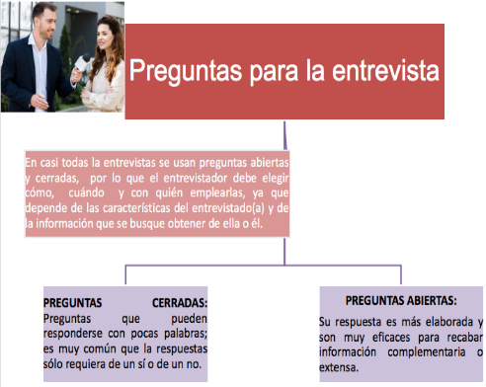

Revisa las sugerencias que aparecen en la página 52 de tu libro de texto.

Selecciona a la persona que entrevistarás en función de los temas y subtemas de tu reportaje.

Busca información en libros y revistas, por ejemplo, para ahondar en el tema de la comida tradicional de Huichapan, fue entrevistado el señor Nicolás Rivas, quien conoce muy bien lo que se come en este pueblo mágico.

En el siguiente esquema puedes revisar los pasos previos al día o momento en que realices tu entrevista.

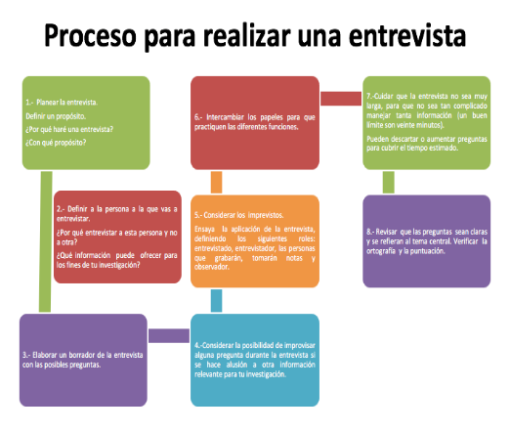

Si tienes alguna duda al planificar tu entrevista, consulta la página 53 del libro de texto.

Cuando redactes preguntas usa los signos de interrogación, y cuando redactes las respuestas, es frecuente que se ponga un guion largo al principio.

Algunos de los usos del guion largo.
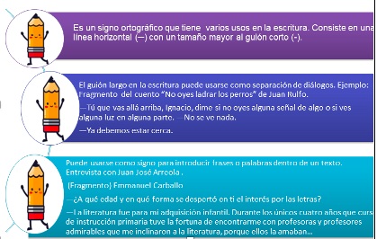

Ejemplo: Suponiendo que te hago una entrevista sobre tu comunidad, te preguntaría.

¿Participas en algún comité vecinal?
—Sí, pertenezco al comité de protección civil de la unidad donde vivo.

¿Qué actividades realizas dentro de ese comité?
—Pues nos encargamos de que estén señaladas las áreas de seguridad de manera adecuada y que los extintores se encuentren en óptimas condiciones.

Ahora te presentamos la forma cómo quedó organizada la entrevista de Huichapan.

Buen día.
Nos encontramos realizando un trabajo de investigación para un reportaje sobre Huichapan, Hidalgo, cuyo propósito es promover sus atractivos turísticos. Acudimos a usted para contar con información de primera fuente sobre la comida tradicional de este hermoso lugar.
1.- ¿Cómo se llama?
2.- ¿Cómo conoció la gastronomía de Huichapan?
3.- ¿Cuáles son los platillos más representativos de este lugar?
4.- ¿Sabe preparar algunos? ¿Cuáles?
5.- ¿Nos podría describir brevemente el procedimiento?
6.- ¿Cuáles son los ingredientes que se usan con mayor frecuencia en la comida de Huichapan?
7.- ¿Qué alimentos se consumen directamente de la naturaleza?
8.- ¿Cuáles son las bebidas típicas?
9.- ¿Qué nos recomendaría comer en una visita por Huichapan?

Busca ampliar la información para desarrollar tu reportaje, pero si realizarlo de forma personal pone en riesgo tu salud, busca otra alternativa, como una llamada, la video llamada o en su defecto, por escrito.

El Reto de Hoy:

Platica con tu familia, recaba tu información y reflexiona en qué medida podría la entrevista ayudarte a obtener datos valiosos para el reportaje de tu localidad.

Si en tu casa hay libros relacionados con el tema, consúltalos, así podrás saber más. Si no cuentas con estos materiales no te preocupes. En cualquier caso, platica con tu familia sobre lo que aprendiste, seguro les parecerá interesante.

¡Buen trabajo!

Gracias por tu esfuerzo.

Para saber más:
Lecturas

https://www.conaliteg.sep.gob.mx/primaria.html

